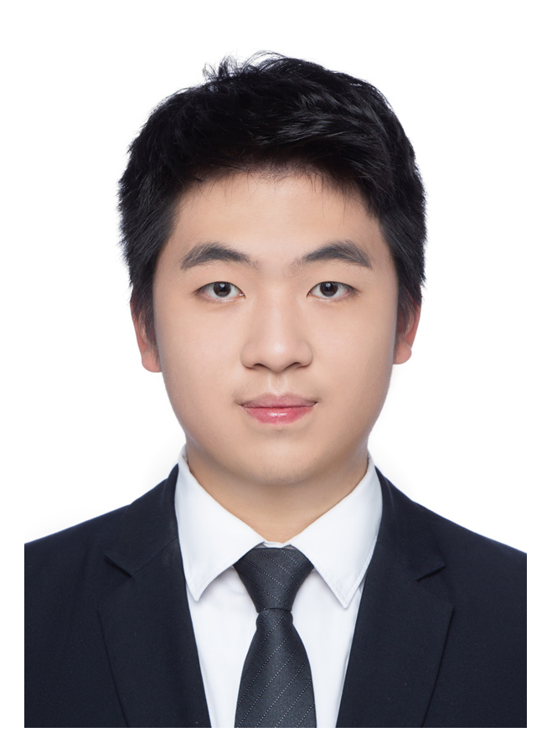**谢彦恺**

电话：13761924140 邮箱：xieyankai2005@163.com

年龄：20岁

教育背景

2023.9-2027.9 上海海洋大学&塔斯马尼亚大学 信息管理与信息系统 本科

工作经历

2024.9.12-2024.9.14 上海海洋大学

担任国际学生迎新活动志愿者

个人技能&奖项

* **具备良好的英语听说读写能力**
* **具备MySQL，Java相关知识，有良好的办公软件使用技能（word，ppt，excel）**
* **人际交往能力，包括有效的沟通，积极的倾听和积极的态度**
* **有良好的时间管理能力**‌‌
* **全国大学生英语竞赛（NECCS）二等奖**

个人评价

我有良好的时间管理和明确的待办事项清单。对于复杂的任务，我能找到解决方案，一步一步完成。另外，我能够处理不同的任务，面对不同的挑战。此外，我有良好的英语口语和写作能力，有助于清晰的文档编辑和与目标受众的沟通。我在全国大学生英语竞赛期间的经历可以支持我的写作和英语技能。此外，我的志愿者经历使我更容易处理公共演讲和与来自不同文化背景的人交流。